סדנת פסיכודרמה
לאור הביקוש – מועד נוסף לסדנה (מיועד למי שלא נרשמו ל-29.1.19):
יום שלישי, 5.2.19 בין השעות 18:30-21:00
בואו לגלות ולחזק את כוחות היצירה השמחה והספונטניות שלכם אשר נותנים כוח, בריאות ושמחת חיים
מרכז יה"ל ראשון לציון מזמין אתכם בני משפחה יקרים, לסדנה חד פעמית שתשפר לכם את מצב הרוח ותיתן כוח
בסדנה נלמד באיזה תפקידים בחיינו אנחנו "תקועים" ואיך להשתחרר, נתחזק בעזרת גילוי כוחותינו הפנימיים ובעזרת התמיכה בקבוצה.
מנחה: ליאורה שמיר, פסיכודרמטיסטית ומנחת קבוצות, יה"ל אשדוד
בתכנית: 18:30- התכנסות
19:00- סדנה
הסדנא ללא תשלום , אך מחייבת הרשמה מראש
ניתן לפנות בטל': 03-7164474 או במייל: families@eychut.org.il
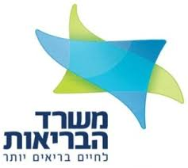
מספר המקומות מוגבל!!! נא הקדימו הרשמתכם,
מצפים לראותכם, צוות מרכז יה"ל ראשל"צ

